PERSPECTIVA AGROCLIMÁTICA DEL 25 AL 31 DE DICIEMBRE DE 2025: CALOR, SEGUIDO POR LLUVIAS DE MUY VARIADA INTENSIDAD, CON FUERTES TORMENTAS SOBRE EL NORTE Y EL CENTRO-OESTE DEL ÁREA AGRÍCOLA, Y APORTES ESCASOS SOBRE EL CENTRO-ESTE Y EL SUR, FINALIZANDO CON FRÍOS TARDÍOS.

Eduardo M. Sierra
Especialista en Agroclimatología

23 de Diciembre de 2025

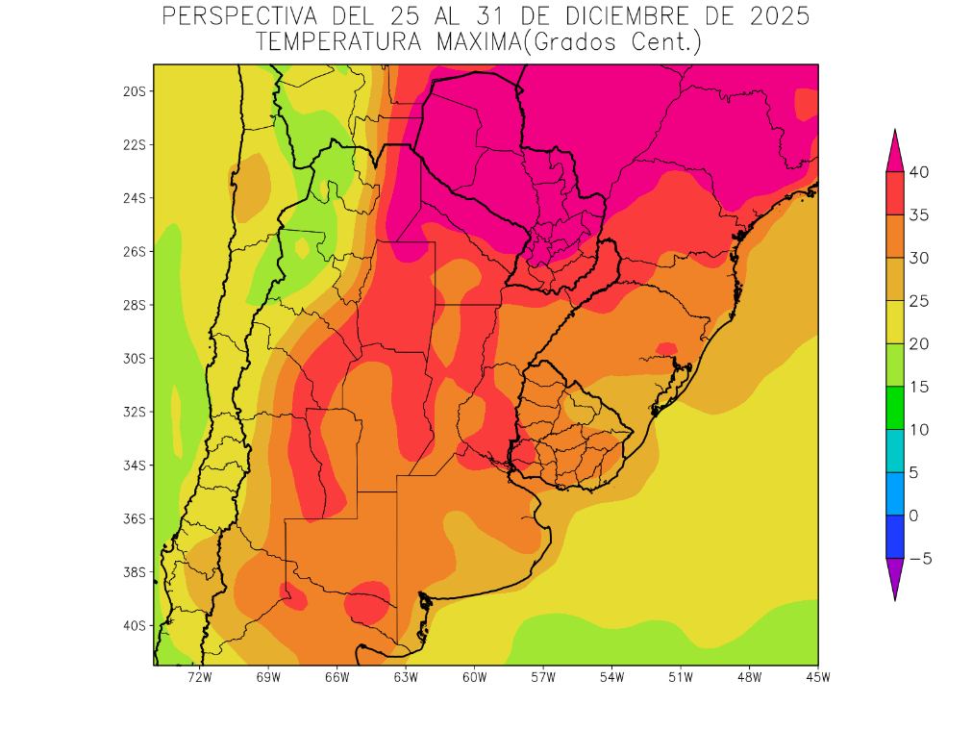 | Al inicio de la perspectiva, retornarán los vientos del Trópico, incrementando marcadamente las temperaturas sobre lo normal en la mayor parte del área agrícola, con focos de calor intenso sobre su extremo norte, y sólo la franja costera atlántica observará registros cercanos a la media, haciendo que el Día de Navidad transcurra con tiempo cálido y posibles lluvias ligeras.  - El este del NOA, el extremo sudeste del Paraguay, el sur de la Región del Chaco, el centro de Cuyo, el norte y el este de Córdoba, Misiones, el norte y el oeste de Corrientes, gran parte de Entre Ríos y Santa Fe y el sudoeste del Uruguay observarán temperaturas máximas superiores a 35°C, con amplios focos con registros superiores a 40°C hacia el norte.  - El centro del NOA, gran parte de Cuyo, el sur del Chaco, la mayor parte de la Mesopotamia, gran parte de la Región Pampeana y la mayor parte del Uruguay observarán temperaturas máximas entre 30 y 35°C.  - El centro-oeste del NOA, el oeste de Cuyo, gran parte de Buenos Aires y el norte y sudeste del Uruguay observarán temperaturas máximas entre 25 y 30°C.  - Las zonas serranas del NOA y de Cuyo observarán temperaturas máximas inferiores a 25°C, con amplios focos con valores inferiores hacia el oeste.

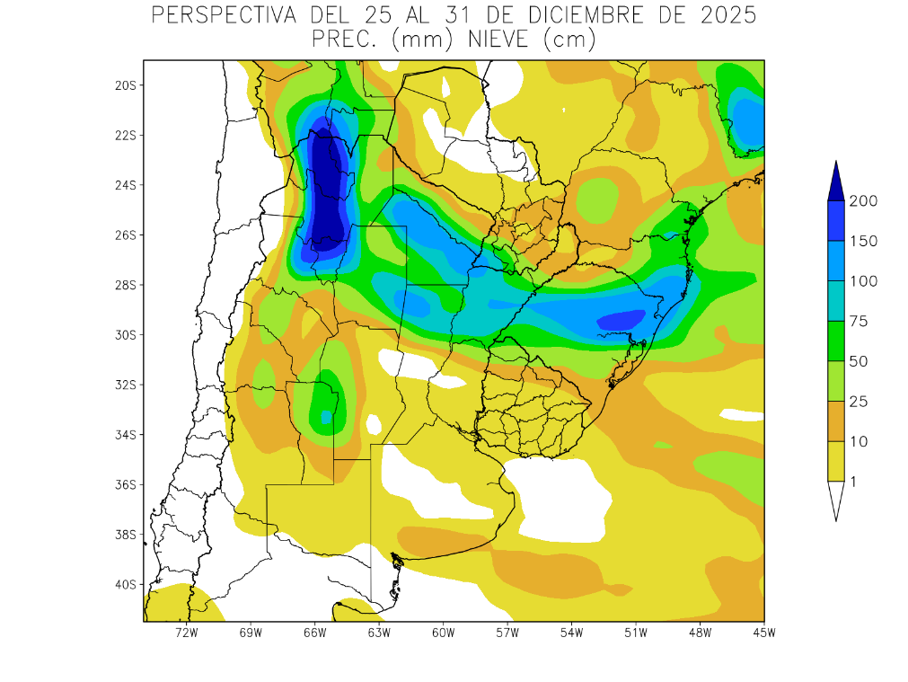 | Paralelamente, tendrá lugar el paso de un frente de tormenta, produciendo precipitaciones de muy variada intensidad, con valores escasos en la mayor parte del área agrícola, salvo una franja con tormentas, que correrá sobre el norte de la Argentina y el extremo sur del Brasil.  - La mayor parte del área agrícola observará precipitaciones entre abundantes y muy abundantes (25 a 75 mm) con focos de registros menores. Observándose focos de tormentas severas con precipitaciones superiores a 150 mm que se ubicarán sobre el NOA, la Región del Chaco, Corrientes y el noroeste de Santa Fe.  - El resto del área agrícola observarán registros entre moderados a escasos (3 a 10 mm).}.

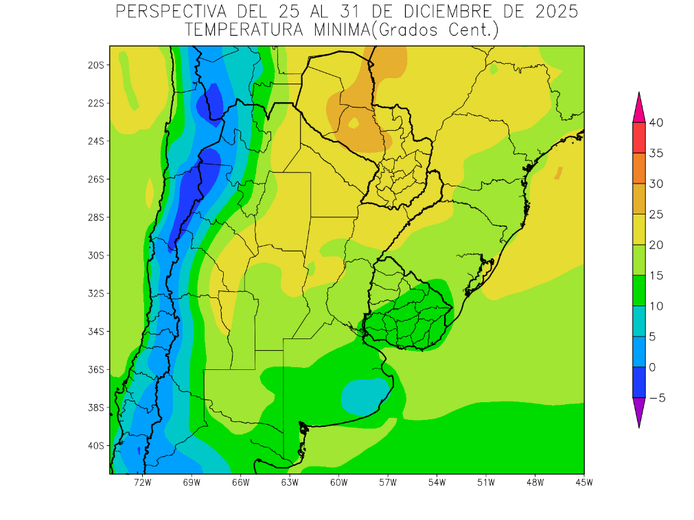 | Junto con el frente arribará una entrada tardía de vientos del sur, causando temperaturas mínimas bajo lo normal en gran parte del área agrícola, a excepción de su porción centro-norte, haciendo que el Día de Final de Año transcurra con temperaturas moderadas, y lluvias dispersas.  - El este del NOA, la Región del Chaco, la mayor parte de la Mesopotamia, el norte de Cuyo, el norte y el centro de la Mesopotamia, el norte de Córdoba y la mayor parte del Paraguay observarán temperaturas mínimas superiores a 20°C, con focos con valores superiores a 2°C sobre el noroeste del Paraguay y otros focos con valores inferiores.  - El centro-este del NOA, el este de Cuyo, el norte y el oeste de la Región Pampeana y el noroeste del Uruguay observarán temperaturas mínimas entre 10 y 15°C.  - El centro-oeste del NOA, el centro-oeste de Cuyo, el sudeste de la Región Pampeana y la mayor parte del Uruguay observarán temperaturas mínimas entre 10 y 15°C.  - Las zonas serranas y cordilleranas del NOA, de Cuyo y las serranías de Buenos Aires observarán temperaturas mínimas inferiores a 5°C, con focos con valores inferiores y heladas generales y localizadas.

PERSPECTIVA AGROCLIMÁTICA DEL 1 AL 7 DE ENERO DE 2026: TEMPERATURAS BAJO LO NORMAL, SEGUIDAS POR UN MARCADO ASCENSO TÉRMICO, FINALIZANDO CON SU MÁXIMO SOBRE EL NORTE DEL ÁREA AGRÍCOLA Y VALORES DISPERSOS SOBRE EL RESTO.

Ing. Agr. Eduardo M. Sierra
Especialista en Agroclimatología

23 de Diciembre de 2025

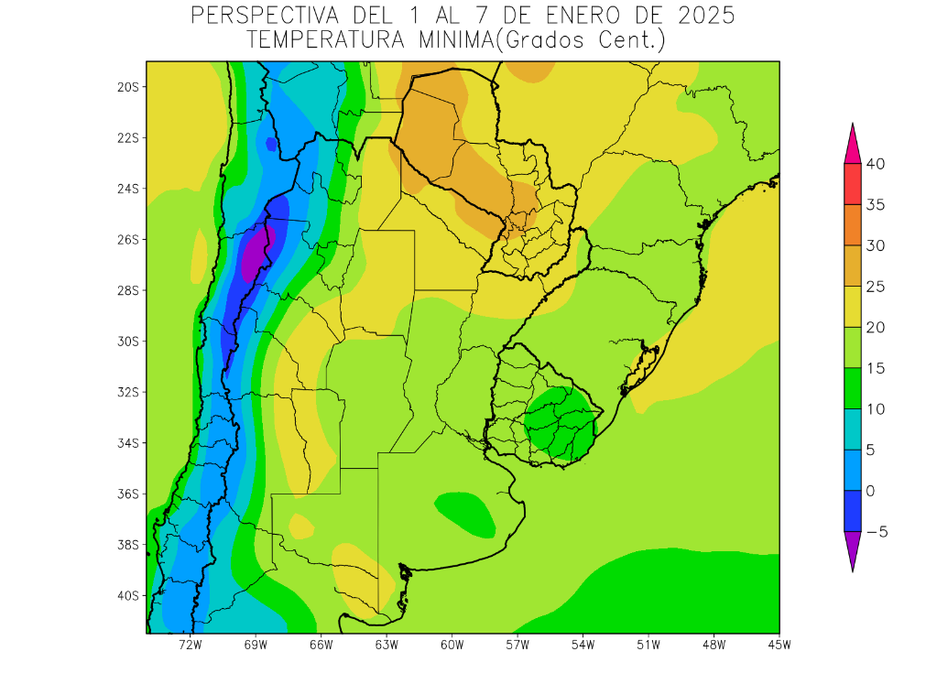 | Al inicio de la perspectiva, continuará la entrada de aire fresco, provocando temperaturas bajo lo normal en la mayor parte del área agrícola, a excepción de su porción centro-norte, que observará registros normales.  .  - El este del NOA, la mayor parte de la Región del Chaco, la mayor parte de Misiones, el norte de Corrientes, el este de Cuyo y la mayor parte del Paraguay observarán temperaturas mínimas superiores a 20°C, con focos con valores superiores hacia el norte y otros focos con valores inferiores.  - El centro del NOA, el centro de Cuyo, el sur de Corrientes, la mayor parte de la Región Pampeana y la mayor parte del Uruguay observarán temperaturas mínimas entre 15 y 20 °C.  - El centro-oeste NOA, el centro-oeste de Cuyo, el este del Uruguay y las serranías de Buenos Aires observarán temperaturas mínimas entre 15 y 20°C.  - Las zonas serranas y cordilleranas observará temperaturas mínimas inferiores a 10°C con focos inferiores sobre el NOA y heladas localizadas y generales.

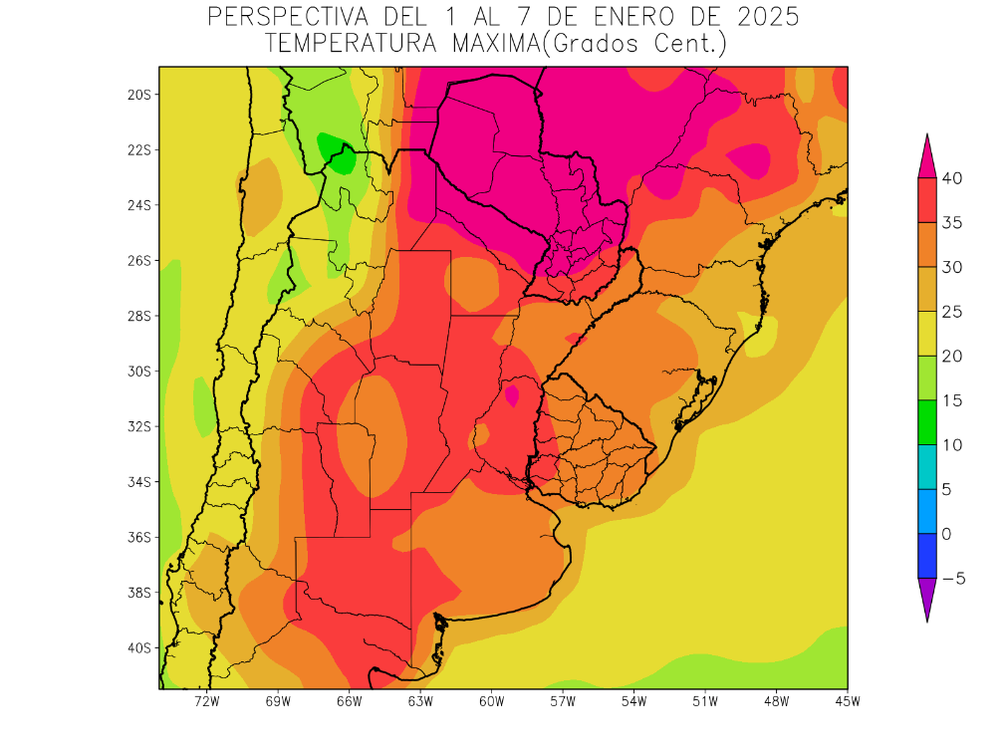 | Los vientos del trópico retornarán con vigor restableciendo el calor en la mayor parte del área agrícola a excepción de la franja atlántica.  - El este del NOA, la mayor parte de la Región del Chaco, el este de Cuyo, el sur de Corrientes, el norte y el oeste de la Región Pampeana, el extremo sudeste del Paraguay, observarán temperaturas máximas superiores a 35°C, con un amplio foco de registros con valores superiores a 40°C sobre el Paraguay y zonas aledañas y toros focos con valores inferiores.  - El centro del NOA, la centro de Cuyo, el norte y el centro de la Mesopotamia, el oeste de Córdoba, la mayor parte de Buenos Aires y la mayor parte del Uruguay observarán temperaturas máximas entre 30 y 35°C.  - El centro-oeste del NOA y el oeste de Cuyo observarán temperaturas máximas entre 25 y 30°C.  - El oeste del NOA y el oeste de Cuyo observarán temperaturas máximas inferiores a 25°C, con focos con valores inferiores sobre el NOA,

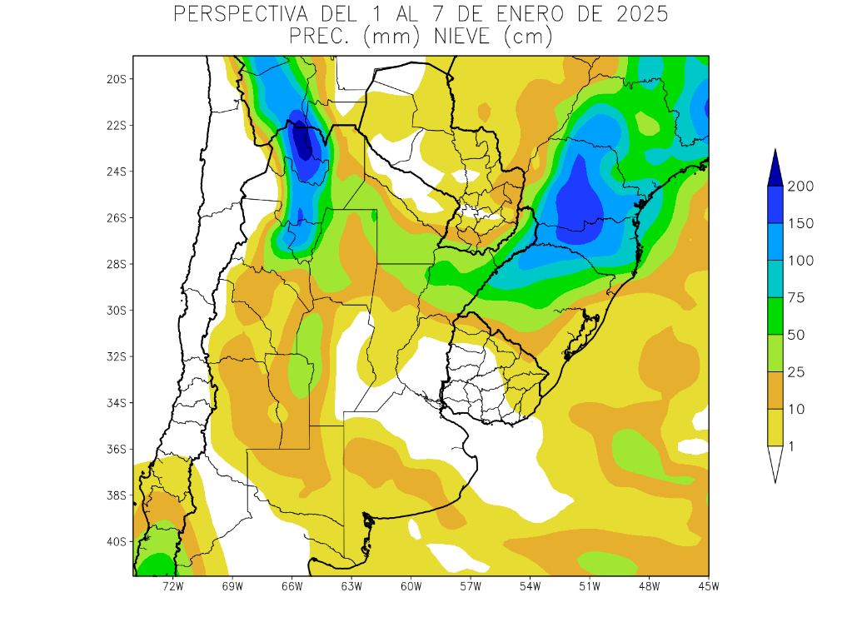 | Paralelamente, se producirá el paso de un frente de tormenta, produciendo lluvias de muy variada intensidad, con focos de tormenta, sobre el norte y el centro-este del área agrícola, mientras la mayor parte de su extensión recibirán aportes moderados a escasos.  - La mayor parte del área agrícola observará precipitaciones entre moderadas a escasos (3 a 10 mm)  - El resto del área agrícola recibirá precipitaciones entre moderadas a abundantes (10 a 50 mm). Observándose focos de tormentas sobre el norte y el centro este del área, con precipitaciones superiores a 150 mm.  - La Cordillera Sur registrará precipitaciones abundantes.

